105年臺南市低碳示範校園標章認證申請佐證資料
臺南市永康區大灣國民小學-資源循環校園標章
3.1.3資源回收─設置資源回收專區
1.設置資源回收專區
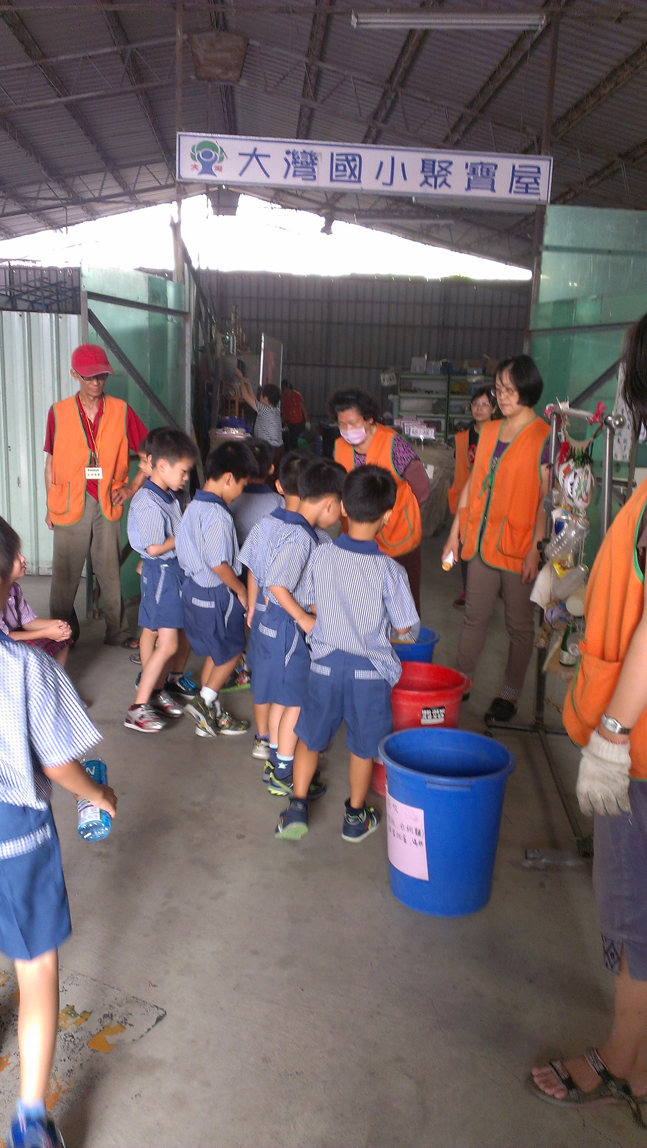

2.環保小天使在回收日做班級回收
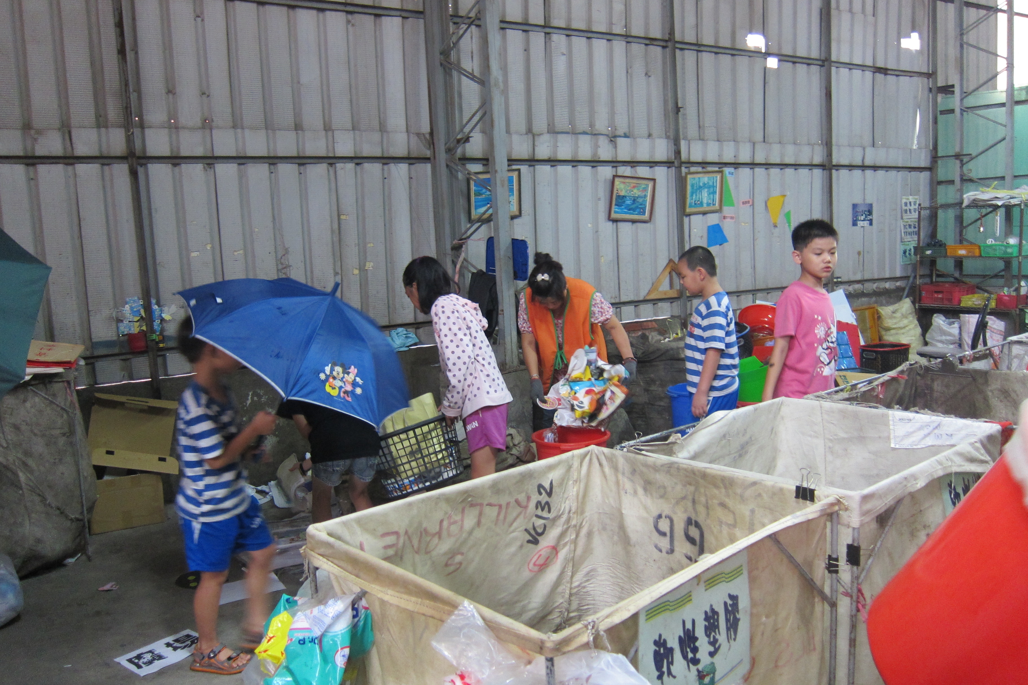
協助指導環保小天使進行回收工作

